**1. Introducción**

**Presentación general del proyecto**

El proyecto en sí consiste en el desarrollo de una simulación que digamos modela el funcionamiento de un restaurante como tal, abarcando desde la preparación de platillos hasta la entrega de dichos pedidos. La simulación integra diversas etapas y tareas que se ejecutan en paralelo, permitiendo observar de manera dinámica y realista cómo se coordinan las operaciones internas (como la preparación en cocina) y el servicio de delivery.

Entre sus características se incluyen la aleatoriedad en la disposición del menú, la ejecución simultánea de múltiples pedidos y la implementación de mecanismos de sincronización (como locks) para el manejo de datos compartidos (por ejemplo, el total de pedidos y las estadísticas de entregas).

Asimismo, la simulación incorpora elementos de incertidumbre, como la posibilidad de entregas tardías y la política de ofrecer la comida de forma gratuita si el pedido se demora más de 30 minutos en situaciones específicas. Esta estructura permite evaluar el comportamiento del sistema a través de indicadores como el speedup y la eficiencia, y estudiar estrategias de paralelización y escalabilidad en contextos de alta carga.

**Justificación del tema elegido**

La elección de este tema se fundamenta en diversos aspectos de relevancia tanto teórica como práctica:

* **Relevancia técnica y educativa:**  
  El proyecto aborda conceptos fundamentales de la programación concurrente y paralela, permitiéndonos aplicar técnicas de gestión de hilos, sincronización y escalabilidad. Esto es crucial para entender cómo se diseñan sistemas robustos y eficientes en entornos que demandan alta.
* **Aplicación en entornos reales:**  
  La simulación se basa en una simple dinámica prácticamente es un restaurante real, donde la coordinación entre diferentes áreas (cocina, servicio al cliente y delivery) es esencial para garantizar la satisfacción del cliente. La inclusión de elementos aleatorios y de probabilidad (como los tiempos de entrega) refleja los desafíos reales en la gestión logística y operacional, permitiendo explorar soluciones que pueden ser aplicables en escenarios del mundo real.
* **Optimización de procesos y evaluación del rendimiento:**  
  Al incorporar métricas de rendimiento (speedup y eficiencia) y explorar distintos niveles de paralelización, el proyecto proporciona una plataforma para analizar y optimizar recursos en sistemas concurrentes.

**Objetivos (general y específicos)**

**Objetivo General**

Desarrollar una simulación de un restaurante que integre la preparación de platillos y el servicio de delivery, utilizando técnicas de programación concurrente y paralela para lograr una representación realista y escalable de las operaciones internas y logísticas.

**Objetivos Específicos**

* **Modelar y simular el flujo de trabajo de un restaurante:**Definir y programar el proceso para la preparación de los platillos, estableciendo etapas claras (por ejemplo, preparación de ingredientes, cocción, emplatado, etc.) que se ejecuten de forma aleatoria y en paralelo.
* **Implementar mecanismos de ejecución concurrente:**  
  Utilizar hilos para simular la ejecución paralela de múltiples pedidos y platillos, permitiendo la coordinación simultánea entre la preparación en cocina y el envío del pedido.
* **Gestionar la sincronización de tareas compartidas:**  
  Emplear herramientas de sincronización (como locks) para el manejo seguro y eficiente de datos críticos, tales como el número total de pedidos, tiempos de entrega y resultados de rendimiento.
* **Evaluar el rendimiento y la escalabilidad del sistema:**  
  Aplicar métricas como speedup y eficiencia para analizar el impacto del paralelismo en la ejecución del sistema, y estudiar diferentes estrategias de escalamiento para optimizar el rendimiento bajo diversas cargas de trabajo.

**2. Descripción del Problema**

* **Contexto del problema seleccionado**

El problema se centra en simular el funcionamiento de un restaurante, donde se prepara la comida y se realizan entregas. La idea es imitar el proceso real de un restaurante como tal, desde que se cocina el platillo hasta que llega al cliente, incluyendo pasos de manera aleatoria y en función de distintos tiempos.

* **Aplicación del problema en un escenario real**

En un escenario real, este problema se puede ver reflejado en la operación de un restaurante que debe coordinar la cocina con el servicio de entrega. Cada pedido tiene varios platillos como tal los cuales se deben preparar al mismo tiempo, lo que permite simular el ajetreo del lugar con mucha demanda en si. Además, se añaden detalles como la posibilidad de que una entrega tarde y la política de dar la comida gratis si pasa un tiempo determinado, lo que ayuda a pensar en soluciones prácticas para mejorar el servicio.

* **Importancia del paralelismo en la solución**

El uso del paralelismo es muy importante en este proyecto, ya que nos permite que prácticamente varias tareas se realicen al mismo tiempo sin esperar a que termine la anterior. Esto significa que, mientras se prepara un platillo, otro puede estar en proceso de entrega. Esta forma de trabajar mejora el tiempo de respuesta del sistema y hace que la operación del restaurante sea mucho más eficiente.

**3. Cumplimiento de los Requisitos del Proyecto**

1. **Ejecución simultánea de múltiples tareas**

Se genera “x” cantidad de pedidos y se procesa cada platillo en paralelo. Mientras se prepara un platillo, el servicio de delivery puede comenzar a enviar la comida, lo cual simula múltiples tareas en paralelo.

1. **Necesidad de compartir datos entre tareas**

Las tareas deben acceder a estructuras comunes como el total de pedidos, entregas a tiempo y entregas tardías, utilizando mecanismos como locks.

1. **Exploración de diferentes estrategias de paralelización**

**Descomposición de datos:** Utilizamos descomposición de datos, ya que tomamos una lista de pedidos y la dividimos en partes independientes, y a cada pedido se le aplicó la misma lógica, de procesamiento y entrega.

**Paralelismo de tareas:** Utilizamos paralelismo de tareas ya que mientras se preparan los pedidos, otros hilos que simulan los repartidores van entregando los pedidos que están listos, simulando el funcionamiento real de un restaurante.

**Sincronización de Recursos Compartidos:** Utilizamos mecanismos de sincronización como lock, para asegurarnos de que solo un hilo acceda a una variable compartida a la vez y evitar errores.

**Control de paralelismo:** Utilizamos MaxDegreeOfParallelism para limitar el número máximo de procesadores.

1. **Escalabilidad con más recursos**

Se puede aumentar la cantidad de hilos utilizados para procesar los pedidos a medida que se disponga de más procesadores.

1. **Métricas de evaluación del rendimiento**

**Tiempo:** Medimos el tiempo total de cada ejecución, tanto de forma secuencial como de forma paralela con diferente número de procesadores.

**Speedup:** Calculamos el Speedup de cada ejecución paralela, para verificar qué tan rápido son en comparación con la ejecución secuencial.

**Eficiencia:** Calculamos la eficiencia para ver que tan bien se aprovechan los recursos de cada ejecución paralela.

**Entregas a tiempo:** Calculamos la cantidad de entregas a tiempo.

**Entregas gratis:** Calculamos la cantidad de entregas tardías, que salen gratis.

1. **Aplicación a un problema del mundo real**

Esta simulación refleja el funcionamiento de un restaurante real, con pedidos, platillos y tiempos de preparación, integrando aspectos como la posibilidad de retrasos y la probabilidad de entregas tardías.

**4. Diseño de la Solución**

* **Arquitectura general del sistema**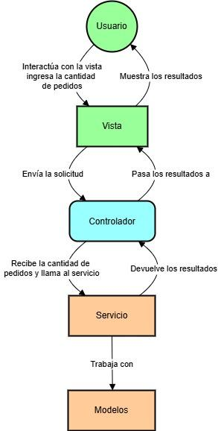

**Vista ()** El usuario ingresa la cantidad de pedidos.

**Controlador (RestauranteController)** Recibe la cantidad y llama al Servicio pasando ese valor.  
  
**Servicio (RestauranteService)** Genera los pedidos, ejecuta la simulación (secuencial y paralela), calcula métricas (como speedup y eficiencia), y retorna un el resultado.

**Controlador (RestauranteController)** Recibe el resultado y se lo pasa a la vista.

**Vista()** Muestra los resultados.

* **Diagrama de componentes/tareas paralelas**

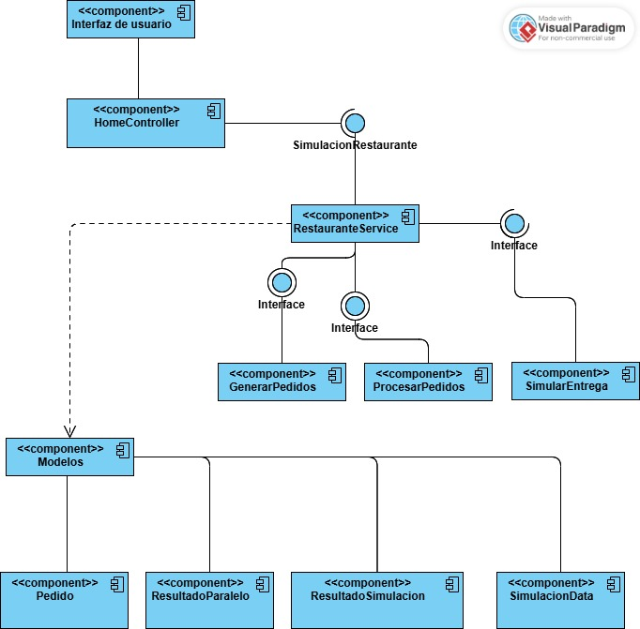

* **Estrategia de paralelización utilizada**

**Descomposición de datos:** Utilizamos descomposición de datos, ya que tomamos una lista de pedidos y la dividimos en partes independientes, y a cada pedido se le aplicó la misma lógica, de procesamiento y entrega.

**Paralelismo de tareas:** Utilizamos paralelismo de tareas ya que mientras se preparan los pedidos, otros hilos que simulan los repartidores van entregando los pedidos que están listos, simulando el funcionamiento real de un restaurante.

**Sincronización de Recursos Compartidos:** Utilizamos mecanismos de sincronización como lock, para asegurarnos de que solo un hilo acceda a una variable compartida a la vez y evitar errores.

**Control de paralelismo:** Utilizamos MaxDegreeOfParallelism para limitar el número máximo de procesadores.

* **Herramientas y tecnologías empleadas**

C# ASP.NET CORE MVC, HTML, CSS, BOOSTRAP, JS

**5. Implementación Técnica**

* **Descripción de la estructura del proyecto**

El sistema tiene una estructura de capas siguiendo el modelo de ASP.NET Core, dentro del src se encuentran las carpetas:

**Modelos(Models)**: Son las clases que representan la información del sistema. En esta simulación:

**Pedidos.cs**: Almacena la información de cada pedido y posee:

**Id**: Identificador único de cada platillo.

**Platillo**: Nombre del platillo.

**HoraPedido**: Fecha y hora en la que se generó el pedido.

**TiempoEntrega**: Tiempo que tardó la entrega. `

**EsGratis**: indica si el pedido es gratis si se retrasa.

**ResultadoParalelo.cs**: Almacena los resultados de las ejecuciones paralelas con diferente número de procesadores y posee:

**Procesadores**: Número de procesadores que se usaron en la ejecución.

**Tiempo**: Tiempo de ejecución.

**Speedup**: Cálculo del Speedup.

**Eficiencia**: Cálculo de la eficiencia.

**EntregasATiempo**::Pedidos entregados a tiempo.

**EntregasGratis**: Pedidos gratis por tardanza.

**ResultadoSimulacion.cs**: Almacena los resultados generales de la simulación.

**TiempoSecuencial**: Tiempo de la ejecución secuencial

**EntregasATiempoSecuencial**: Cantidad de pedidos entregados a tiempo en la ejecución secuencial.

**EntregasGratisSecuencial**: Cantidad de pedidos entregados gratis, por llegar tarde.

**ResultadosParalelos**: Es una lista que almacena los resultados para cada cantidad de procesador simulado.

**TotalPedidos**: Cantidad total de pedidos con la que se realizó la simulación.

**EstadisticasPlatillos**: Es un diccionario que almacena la cantidad de pedidos por platillo.

**Servicios(Services)**: Almacena la lógica principal del sistema donde se hace la simulación.

**RestauranteService.cs**: contiene todos los métodos para la simulación del restaurante.

**EjecutarSimulacion**: Es el método principal que organiza la ejecución secuencial y paralela y calcula las métricas de rendimiento.

**GenerarPedidos**: Es el método que genera una lista inicial de los pedidos, le asigna un Id, un plato del menú de forma aleatoria y la hora en que se realizó el pedido.

**ClonarPedidos**: Hace una copia de la lista original de pedidos.

**SimularEntrega**: Simula la entrega de los pedidos, y calcula si llego a tiempo o es gratis.

**ProcesarPedido**: Simula la preparación de los pedidos.

**Controladores(Controllers)**: Almacena el controlador que actúa como un puente entre la lógica y la interfaz.

**RestauranteController.cs**: Recibe las peticiones del usuario, llama al servicio y devuelve los resultados.

**Vistas (Views)**: Son las páginas con la que el usuario interactúa.

* **Explicación del código clave**

El sistema está compuesto por un conjunto de métodos claves que hacen posible la simulación del restaurante dentro de los cuales se encuentran:

EjecutarSimulacion: Este método recibe por parámetro la cantidad de pedidos y una lista de platillos que simboliza el menú, que se usa para asignar aleatoriamente loa platos a cada pedido.

Genera una lista de pedidos llamando al método GenerarPedidos(), donde a cada pedido se le asignan atributos como Id y plato.

Se creó una copia exacta de los pedidos originales llamando al método ClonarPedidos(), que recibe por parámetro la lista de pedidos originales y crea una copia exacta de los pedidos, para poder usar los mismos pedidos en ambas simulaciones.

Se creó una variable “resultado” la cual almacena los resultados de toda la simulación, tanto secuencial como paralela.

Para la ejecución secuencial utilizamos foreach (var pedido in pedidosSecuencial), que recorre la lista de pedidos y los procesa y entrega, uno a uno, primero llama al método ProcesarPedido() que simula la preparación de los platos y luego al metodo SimularEntrega() que simula la entrega.

Para la ejecución paralela se creó una lista llamada nivelesParalelismo para hacer la simulación con diferentes números de procesadores y la recorro con un foreach.

Se creó Una cola segura llamada pedidosListos usando la clase ConcurrentQueue<Pedido>(), que permite que varios hilos puedan acceder a ella sin provocar errores, en esta cola se almacenan los pedidos que ya esta preparados, para que los hilos encargados de la entrega puedan acceder a ella y se crea una variable llamada pedidosPreparados, que es como un contador de los pedidos listos.

Se usa un Parallel.ForEach para recorrer la lista de pedidos de forma paralela, limitando la el número máximo de procesadores al utilizar la variable opciones a la cual se le asigna el MaxDegreeOfParallelism, dentro de este se llama al método ProcesarPedido que simula el procesamiento del pedido de forma paralela y a medida que va terminando un pedido lo va agregando a la cola segura pedidosListos.Enqueue(pedido) usando .Enqueue para ir agregando cada pedido al final de la cola y de igual forma a medida que va terminando un pedido se va incrementando el contador pedidosPreparados usando lock para más seguridad.

Para la entrega se usa Parallel.For para ejecutar varios hilos al mismo tiempo desde 0 hasta el límite de procesadores de la iteración, dentro se usa un while True y se evalúan dos condiciones, If (pedidosListos.TryDequeue(out var pedido)) si hay pedidos en la cola, lo saca y lo guarda en la variable pedido y simula la entrega llamando al método SimularEntrega, si no hay pedidos en la cola pasa al else, if (pedidosPreparados == pedidosParalelo.Count && pedidosListos.IsEmpty) donde se verifica si todos los pedidos han sido preparados y si la cola está vacía con IsEmpty que verifica si una cola está vacía o no, en caso positivo, termina el bucle con un break si no espera un poco con un Thread.Sleep(10) y se repite todo.

Al final se calculan todas las métricas, se guardan en la variable resultado y se retornan todos los resultados.

Para medir el tiempo de ejecución de las simulaciones, se utilizó la propiedad Elapsed.TotalSeconds en vez de ElapsedMilliseconds para ver el tiempo en segundo.

**Entrega de pedidos**

En esta simulación de restaurante queríamos implementar la entrega de los pedidos y los organizamos de la siguiente manera con un random que tira número del 1 al 100 y así hacer las probabilidades:

· Entre 0 y 20: Se asigna un tiempo entre 5 y 10 minutos (20% de probabilidad)

· Entre 21 y 60: Se asigna un tiempo entre 10 y 15 minutos (40%)

· Entre 61 y 85: Se asigna un tiempo entre 15 y 20 minutos (25%)

· Entre 86 y 95: Se asigna un tiempo entre 20 y 25 minutos (10%)

· Mayor a 95: Se asigna un tiempo entre 31 y 40 minutos (5%) y se colocara como entrega gratis.

También agregue un contador usando un bloque Lock, si tenemos un tiempo mayor a 30, se incrementa el contador de entregas gratis y en el caso de que se entregó dentro del rango del precio se incrementa el contador de entregas a tiempos.

**Implementación** **del frontend**

**Vista Principal**

**Objetivo** Permitir al usuario ingresar la cantidad de pedidos a simular y el menú o lista de platillos con los que se hará la simulación.

**Vista de Resultados**

**Objetivo** Mostrar los resultados de la simulación tanto en forma secuencial como paralela.

### **Simulación Secuencial:**

Tiempo total de procesamiento.  
Cantidad de entregas a tiempo.  
Entregas gratis (por tardanza).

**Simulación Paralela**

Muestra varias métricas agrupadas en gráficos circulares como

Speedup y eficiencia.

Entregas a tiempo y entregas gratis

* **Uso de mecanismos de sincronización**

lock: Se empleó para proteger variables compartidas como: pedidosPreparados, entregasGratis y entregasATiempo, para evitar que varios hilos accedan al mismo tiempo y evitar errores.

ConcurrentQueue<Pedido>: Es una cola segura, que maneja internamente su propio mecanismo de sincronización, está diseñada específicamente para trabajar con multihilos.

* **Justificación técnica de las decisiones tomadas**

A lo largo del desarrollo del proyecto de simulación de restaurante se tomaron algunas decisiones técnicas para cumplir con los requisitos del proyecto como:

**Uso de TPL (Task Parallel Library):** Se usaron herramientas como Parallel.ForEach y Parallel.For para manejar las tareas paralelas, ya que están diseñadas para trabajar con colecciones, dividen automáticamente el trabajo entre múltiples hilos y es fácil controlar el paralelismo con el uso de MaxDegreeOfParallelism.

**Separación de preparación y entrega:** En la parte de la ejecución paralela se separó la ejecución en dos etapas, para que ambas tanto el procesamiento de los pedidos como la entrega se ejecuten en paralelo, con una cola compartida, que permite iniciar la entrega tan pronto con un pedido esté listo, ya que de esa forma se puede simular el flujo real de un restaurante, donde a medida que van saliendo los pedidos se van entregando.

**Uso de ConcurrentQueue<Pedido>:** Se utilizó esta estructura de ConcurrentQueue para almacenar los pedidos preparados, ya que es una cola segura para trabajar hilos y no es necesario usar lock ya que esta estructura lo maneja internamente.

**Sincronización con lock:** Se utilizó lock para proteger variables compartidas como los contadores de entregas a tiempo o gratis y el de pedidos listos ya que asegura la integridad de los datos ya que evita que varios hilos modifiquen la misma variable a la vez.

**6. Evaluación de Desempeño**

* **Comparativa entre ejecución secuencial y paralela.**

La ejecución paralela mejoró significativamente el tiempo con respecto a la ejecución secuencial:

Con dos procesadores, el tiempo se reduce aproximadamente a la mitad y de igual forma va disminuyendo a medida que se le va aumenta el número de procesadores, con 4 procesadores el tiempo es casi 4 veces más rápido, con 6 procesadores es casi 6 veces más rápido y con 8 procesadores él tiempo es casi 8 veces más rápido que la ejecución secuencial.

La eficiencia en todas las ejecuciones Paralelas se mantiene por encima de 90, lo que indica que se están aprovechando bien los recursos cuando se hacen las tareas paralelas, lo que demuestra que la simulación puede escalar bien, si se implementa en hardware con múltiples hilos.

Tomando en cuenta los resultados, la ejecución con mejor rendimiento es la paralela con 8 procesadoras, ya que prácticamente reduce el tiempo 8 veces menos y tiene una alta eficiencia, lo cual es excelente ya que se están aprovechando bien los recurso.

* **Métricas: tiempo de ejecución, eficiencia, escalabilidad.**

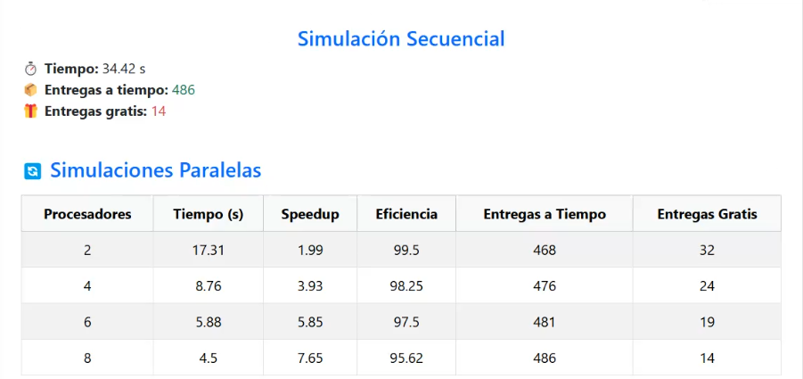

* **Gráficas o tablas con resultados.**

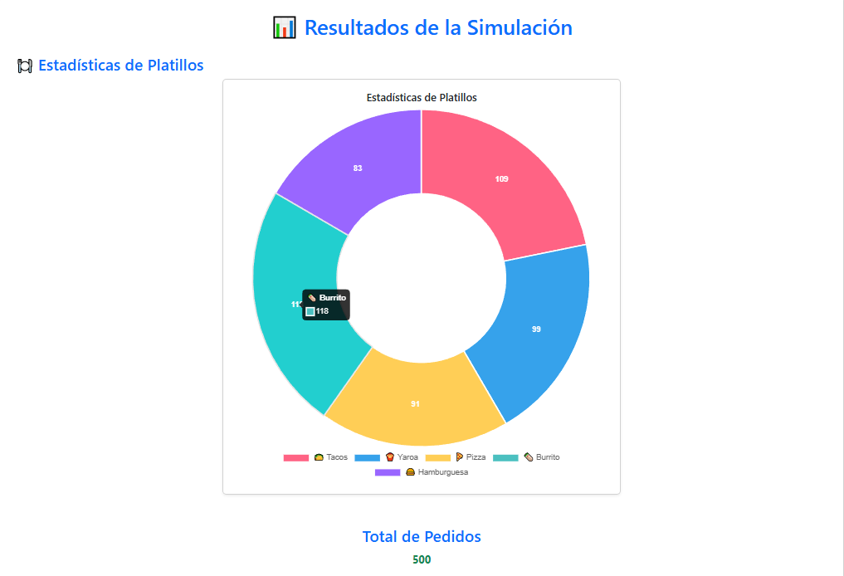

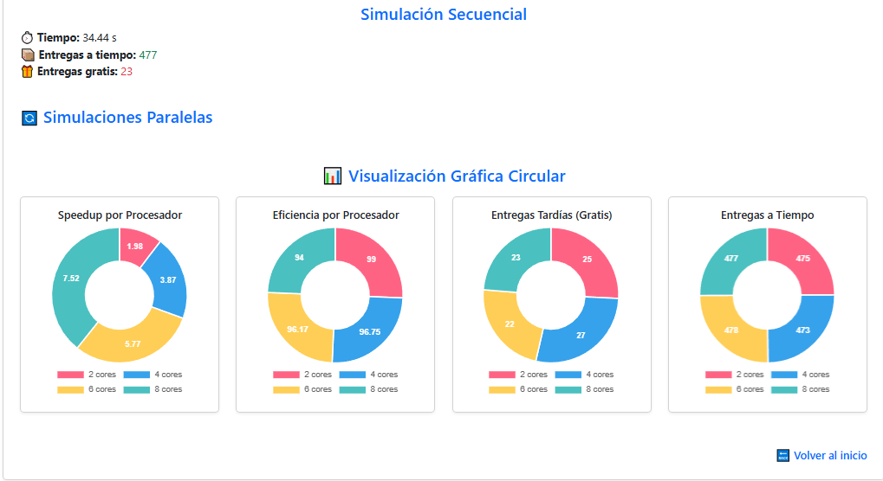

* **Análisis de cuellos de botella o limitaciones.**

Se puede generar un cuello de botella si hay muchos pedidos y no hay repartidores disponibles.

**7. Trabajo en Equipo**

* **Descripción del reparto de tareas**

**Frontend (Views, Controllers):**

Elier Moreta Encarnación

**Backend(Services, Models ):**

Raymond Isaac Moreno Guridis

Cristopher Alejandro Santana Peralta

Pamela Blanco Vincent

**Documentación:**

Víctor Raúl Alcántara Sánchez Y Pamela Blanco Vincent.

* **Herramientas utilizadas para coordinación**

Utilizamos Git Y Github

Git es un sistema de control de versiones distribuido que permite registrar de manera rápida y segura los cambios de tu código en repositorios locales y remotos, facilitando el trabajo en equipo y la gestión de diferentes versiones de un proyectoGit. GitHub es una plataforma en la nube para alojar repositorios Git, donde puedes compartir tu código, revisar cambios mediante pull requests y colaborar de forma organizada con otros desarrolladoresGithub Docs.

**8. Conclusiones**

* **Principales aprendizajes técnicos**

**VictorRaul:** Bueno, de mi parte como encargado de la documentación, yo tendría 2 principales de aprendizajes en sí y son 1- saber qué partes de los códigos son las más importantes o necesitan expolición a fondo, y 2- capacidad de detectar inconsistencias o áreas poco claras de este sistema.

**ElierMoreta:** Como responsable del desarrollo del frontend, mis principales aprendizajes fueron integrar correctamente tecnologías como Bootstrap y Chart.js para lograr una interfaz visualmente atractiva y funcional y Comprender cómo estructurar y comunicar visualmente los datos generados por la simulación de forma clara y responsiva para el usuario.

**Cristopher Santana:** En este proyecto he tenido la oportunidad de trabajar de manera organizada con un equipo, trabaje en el área de backend y pude aprender como hacer integraciones de lo que habíamos trabajo en la clase llevado a una aplicación web.

**Pamela Blanco:** A lo largo del desarrollo del proyecto, pude adquirir y reforzar conocimientos, y creo que uno de los más importantes fue el uso de ConcurrentQueue que es una estructura de datos que permite manejar múltiples tareas paralelas de forma segura, esto me ayudó mucho a poder implementar la lógica del manejo de tareas paralelas.

**Raymond Moreno:** Como parte de la creación de delivery, unos de mis aprendizaje fue como resolver de manera aleatoria y probabilidad y los rangos de tiempo para simular de la manera más realista posible otro de mis conocimiento fue mejorar lo que es el uso del lock para hacer los contadores de la entregas a tiempos y la parte gratuita cuando supera los 30 minutos.

* **Retos enfrentados y superados**

**VictorRaul:** De mi parte en este proyecto un reto que enfrente fue básicamente hacer esta documentación, está bien que algunos compañeros aportaron su parte en este documento, pero la verdad la documentación en sí para mí como desarrollador es tediosa y aburrida.

**ElierMoreta:** Uno de los mayores retos fue lograr que la interfaz no solo fuera funcional, sino también intuitiva y visualmente amigable Implementar las gráficas dinámicamente con Chart.js, integrarlas dentro del entorno Razor (C#) y hacerlas compatibles con dispositivos móviles y wed requirió múltiples pruebas Sin embargo, el uso de Bootstrap facilitó bastante el diseño responsivo y limpio que buscábamos

**Pamela Blanco:** Sin duda alguna creo que la parte más retadora de este proyecto fue la parte paralela, lograr que los pedidos se procesaran y entregarán en paralelo de forma correcta sin que generara errores. Al principio fue un poquito complicado, pero luego investigué y aprendí a usar algunas estructuras como ConcurrentQueue que me permitió manejar los pedidos de forma segura entre varias tareas, lo que me permitió pues completar la lógica del sistema de manera correcta.

**Raymond Moreno:** Creo que unos de los retos fue el manejo de los porcentaje que no sabía de qué manera hacerlo sin con “case” o la manera que lo hice que fue que la máquina elija un número random del 1 al 100 y de este modo convertirlo a porcentaje para los diferentes minutos. También unos de mis retos fue que los hilos incrementaron los mismos contadores simultaneamente que fue corregido con un lock(lockObj).

* **Posibles mejoras o líneas futuras**

Estuvimos debatiendo posibles mejoras, lo único que podríamos considerar como posible mejora es agregarle que el cliente pueda agregar ingredientes extras.

**9. Referencias**

* **Fuentes bibliográficas, técnicas o académicas consultadas**

https://git-scm.com/ (sitio oficial de Git)

https://docs.github.com/en/get-started/start-your-journey/about-github-and-git (documentación oficial de GitHub)

Visual Paradigm. (2025, 22 de abril). Visual Paradigm - Online Productivity Suite. <https://online.visual-paradigm.com/>

[ConcurrentQueue<T> Class (System.Collections.Concurrent) | Microsoft Learn](https://learn.microsoft.com/en-us/dotnet/api/system.collections.concurrent.concurrentqueue-1?view=net-9.0)

**10. Anexos**

* **Manual de ejecución del sistema**

Una vez hecho el GitClone del repositorio, darle doble click al archivo llamado “proyecto final paralela.sln”

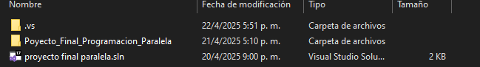

Luego de que le des doble click a dicho archivo, solo sería esperar a que cargue y darle a la parte superior cerca del centro donde aparece un triángulo y a su derecha dice “https”

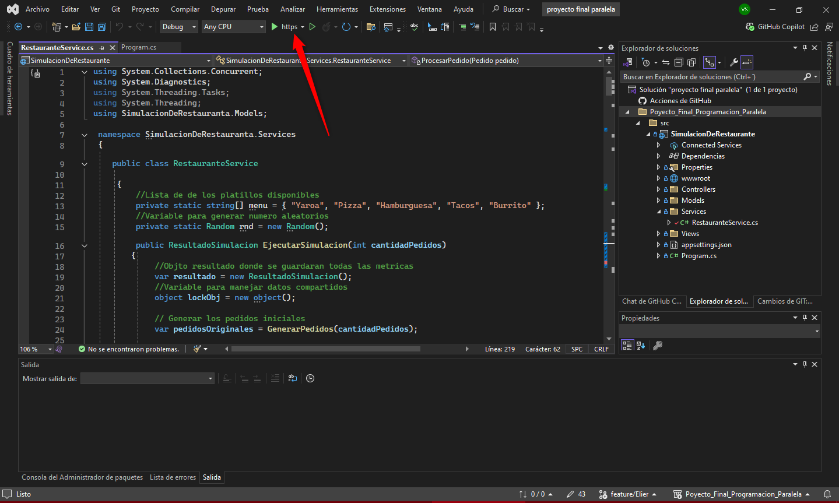

Unas vez dentro seleccionas la cantidad de pedidos al igual de que platillos quieres en mi caso puse 500 pedidos y que sea aleatoriamente”seleccione todo” y le damos a iniciar simulación.

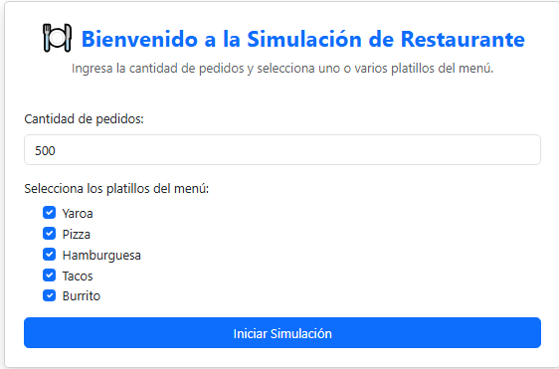

Ya solo sería ver que arroja en mi caso sería lo siguiente esto es basandome que mi pc tiene 4 procesadores arroja lo siguiente:

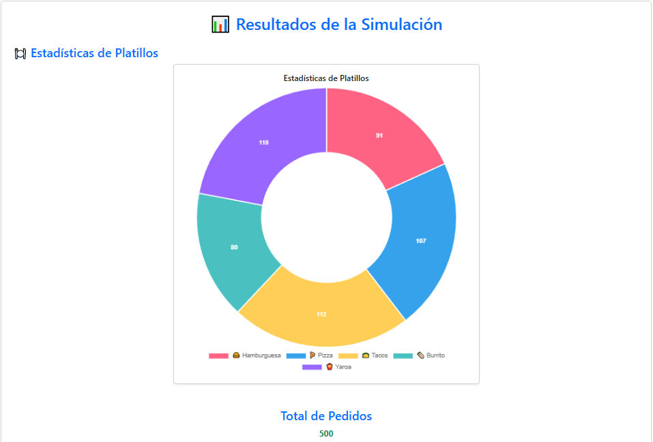

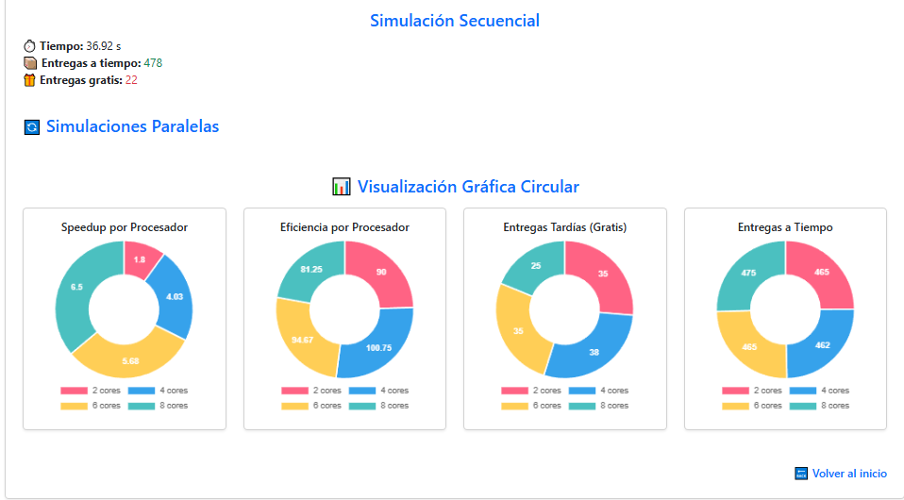

Para volver a ejecutar el programa solo es darle a “volver al inicio”

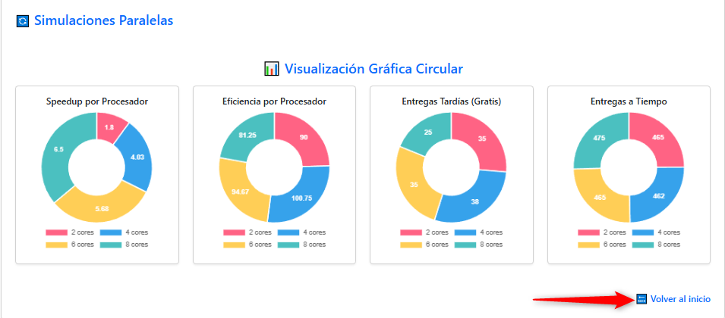

* **Capturas adicionales, pruebas complementarias**

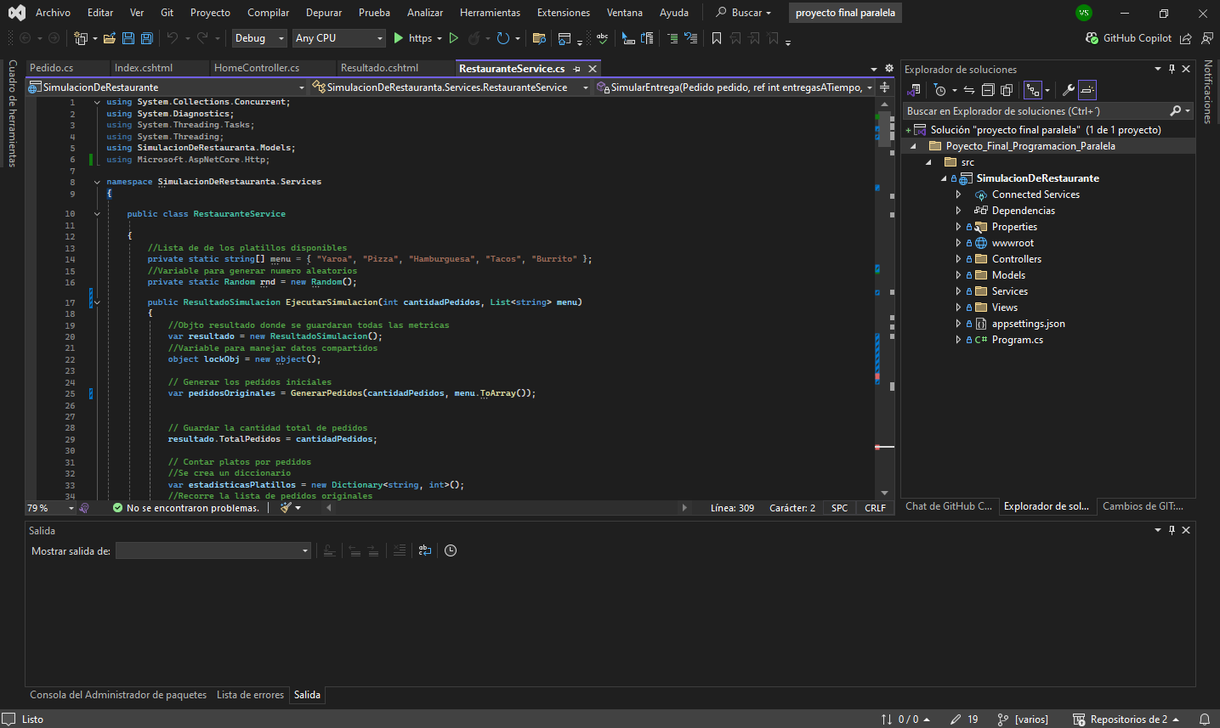

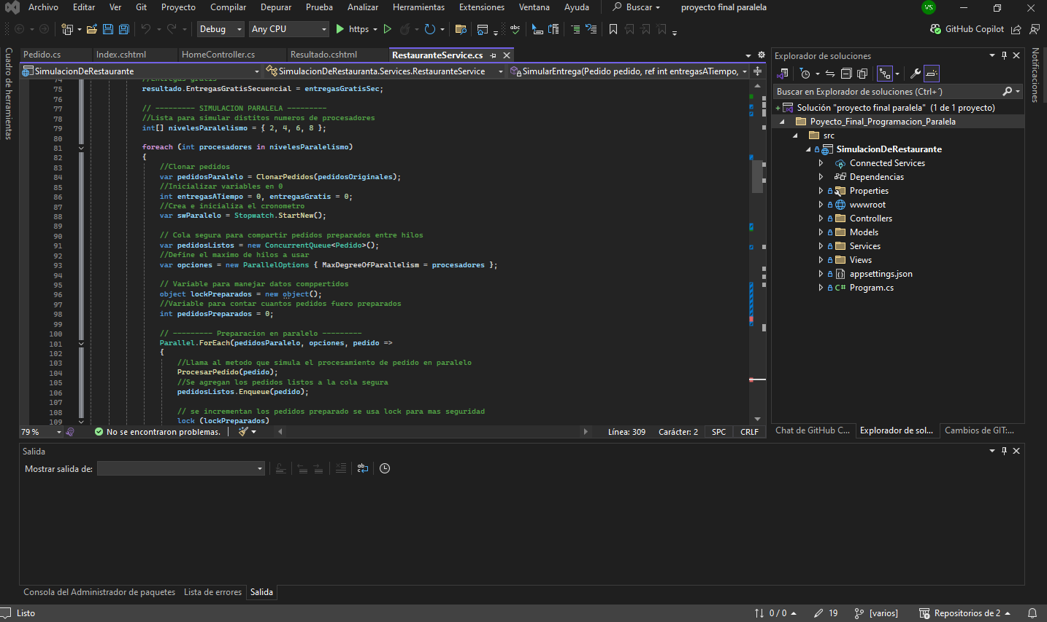

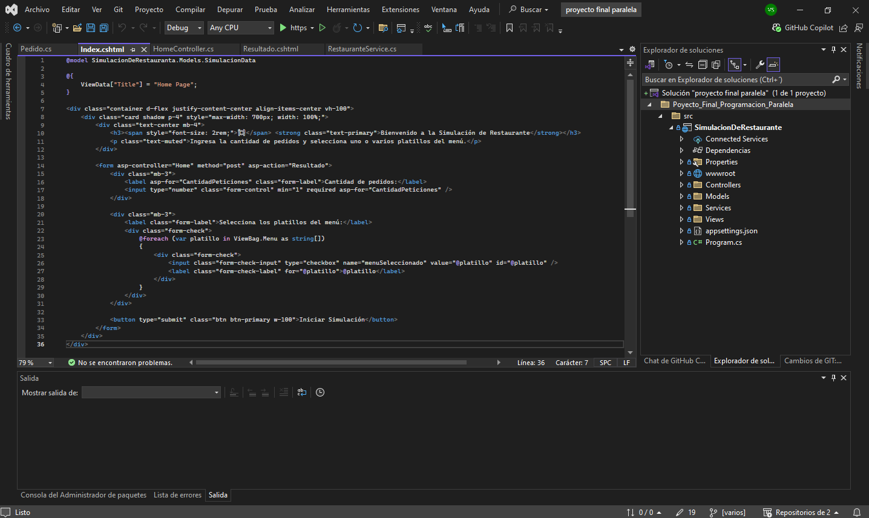

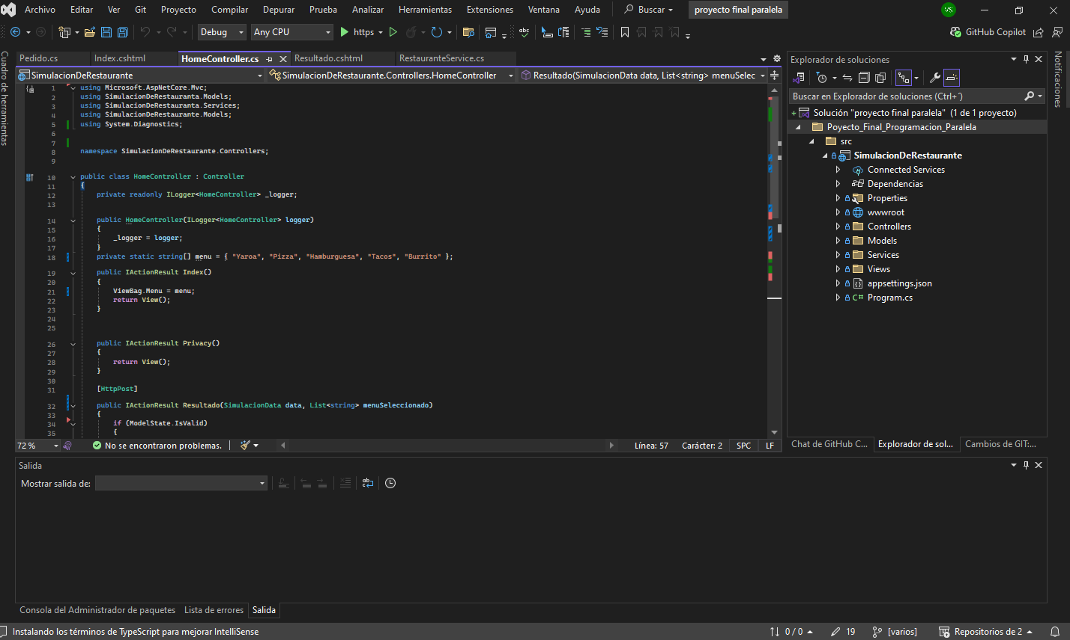

* **Enlace al repositorio de Git (público)** https://github.com/pame-12/Poyecto_Final_Programacion_Paralela.git